- ORIENTACIONES AL ESTUDIANTE Y AL PADRE DE FAMILIA
(Presentación de la asignatura, la unidad y el DBA)
Los DBA y sus evidencias no son logros a evaluar, sino que abren posibilidades para que la maestra despliegue experiencias y ambientes significativos donde tenga en cuenta los intereses y necesidades de las niñas y los niños, y genere un aprendizaje no sólo para el ámbito escolar, sino para la vida misma.
Se han organizados contenidos con el propósito de resaltar los aprendizajes que puedan resultar de vivencias y con la ayuda de los padres en casa.
Se planean actividades pedagógico con el ánimo de fortalecer las singularidades de cada niño y que su aprendizaje pueda ser significativo y que parta de las vivencias cotidianas. Todo esto se ejecuta teniendo en cuenta que el aprendizaje no está enmarcado en un aula de clases sino que el niño aprende desde su cotidianidad y lo evidencia en cada situación presentada.

Toda la planeación se ha hecho con el propósito de lograr lo que desde el Ministerio de Educación se nos traza que:
. Las niñas y los niños construyen su identidad en relación con los otros, se sienten queridos y valoran positivamente pertenecer a una familia cultura y mundo.
. Las niñas y los niños sean comunicadores activos de sus ideas sentimientos y emociones expresan e imaginan y representan su realidad.
. Los niños y niñas disfruten aprender; exploran y se relacionen con el mundo para comprenderlo y construirlo.

Se requiere la ayuda y el apoyo de padres de familias comprometidos con el aprendizaje y el crecimiento y desarrollo de sus estructuras de pensamiento que le permiten ser comunicadores, analítico, seres pensantes y posibilitadores de soluciones en su contexto.
Se requiere que el padre orientador se dirija a la casilla desarrollo de aprendizajes donde están enumeradas las distintas actividades que debe realizar con su niño y tomar las evidencias ya sea foto o videos para ser enviada a la docente de grupo como soporte de su realización.

- IDENTIFICACION
2.1 NOMBRE DE LA INSTITUCION EDUCATIVA | 2.2 NOMBRE DEL AREA/ASIGNATURA | #HORAS | GRADO | GRUPO
Maria Doraliza Lopez de Mejia. | Dimension cognitiva  Dimensión corporal  Dimensión estética  Dimensión ética  Dimensión comunicativa | 25 | Cero | 1-6

2.3 INFORMACIÓN DE CONTACTO DEL DOCENTE PARA EL RETORNO  DE LAS ACTIVIDADES RESUELTAS: | 2.4 FECHA PARA EL RETORNO DE LAS ACTIVIDADES | INFORMACION DE CONTACTO DEL ESTUDIANTE
Las actividades serán enviadas a la profesora de grupo al siguiente contacto.
Nevis Bermúdez 3013704007
Nora Marulanda 311 5519440
Elke bacca 3187365869
Luisa bracho 3006305588
Elizabeth gamboa 3045481306
Adalina gomez 3157290833

- DESARROLLO DE LA UNIDAD
NOMBRE DEL PROYECTO: |  | Yo y mi bello entorno
DIMENSION | DBA |  | APRENDIZAJES
Corporal | Identifica y valora las características corporales y emocionales en sí mismo y en los demás. |  | Juego con boliches  Enhebrado.  Construcción con paletas  Secuencia de números.  Ejercicios de percepción, atención y memoria.  Noción de restas.  Significado de la navidad.  Gráfica de datos.  Enseñanza de d,  Fonemas con d  Palabras con d  La noche la luna y las estrellas.  Cuentos.  Aprendo poemas o trabalenguas.  Aprendo villancicos.  Valores en navidad.
Corporal | Se apropia de hábitos y prácticas para el cuidado personal y de su entorno.
Corporal | Expresa y representa lo que observa, siente, piensa e imagino a través del juego, la música, el dibujo y la expresión corporal.
Estética | Crea situaciones y propone alternativas de solución a problemas cotidianos a partir de sus conocimientos e imaginación.
Cognitiva | Demuestra consideración y respeto al relacionarse con otros.
 | Usa diferentes herramientas y objetos con variadas posibilidades.
 | Construye nociones de espacio, tiempo y medida a través de experiencias cotidianas.
 | Compara, ordena, clasifica objetos e identifica patrones de acuerdo con diferentes criterios.
Comunicativa  . | Toma decisiones frente a algunas situaciones cotidianas.
Comunicativa  . | Participa en la construcción colectiva de acuerdos, objetivos, y proyectos comunes.
Comunicativa  . | Identifica las relaciones sonoras en el lenguaje oral.
Comunicativa  . | Establece relaciones e interpreta imágenes, Letras, objetos, personajes que encuentra en distintos tipos de textos.
Comunicativa  . | Expresa ideas, intereses y emociones a través de sus propias grafías y formas semejantes a las letras convencionales en formatos con diferentes intenciones comunicativas
Ética | Reconoce que es parte de una familia, de una comunidad y un territorio con costumbres, valores y tradiciones
Ética | Demuestra consideración y respeto al relacionarse con otros
 | Establece relaciones entre las causas y consecuencias de los acontecimientos que le suceden a él o a su alrededor.

- DESARROLLO DE LOS APRENDIZAJES:
(Explique cada una de las conceptualizaciones, procedimientos y ejercicios de los aprendizajes propios del Derechos Básicos de Aprendizajes DBA e ilustre con imágenes, diagramas o gráficos)
CLASE # 1. DIMENSIÓN : Corporal
TEMA: Juego con boliche
EJERCICIO # 1: Materiales para trabajar son: cajas, potes, latas o cualquier objeto donde se puedan encestar los boliches.
EJERCICIO # 2: Se colocaran en una fila cada uno con su boliche, el juego consiste en encestar lo más rápido posible, cuando se consigue encestar pasa el boliche al siguiente y se coloca de nuevo en la fila. Gana el jugador que quede hasta el final.
EJERCICIO # 3: Tomar fotos de la actividad y enviarlas al whatsapp del grupo.

CLASE # 2: DIMENSION: ESTETICA
TEMA: ENHEBRADO.
Ejercicio # 1: Observar el siguiente video: https://www.youtube.com/watch?v=xmNEVax00kw
Ejercicio # 2: Tomar un par de zapatos de los niños y quitarles los cordones.
Ejercicio # 3: La mamita o persona acompañante explicara cómo se enhebra los cordones de los zapatos paso a paso.
Ejercicio # 4: El niño lo realizara solo después de varios intentos. Se hacen las correcciones necesarias.
Entregable: Hacer un video corto del niño haciendo su trabajo.

CLASE # 3
DIMENSION: ESTETICA
TEMA: CONSTRUCCION CON PALITOS DE PALETA.
Ejercicio # 1
Observar el video: https://pin.it/7dw1JC https://pin.it/53QLc3Z https://pin.it/7KGHyzR
Ejercicio # 2
Con la ayuda de los padres, los niños hacer un sencillo trabajo manual con palitos de paletas.
Entregable: Hacer un video corto del niño haciendo su trabajo manual.

CLASE # 4: DIMENSION: COGNITIVA – COMUNICATIVA.
TEMA: MECANIZACION DEL 1 AL 79
Ejercicio # 1:
Observar el ejercicio enviado. Contar y completar los espacios con el número correspondiente.
Entregable: Enviar fotos de la actividad.
Padres transcribir al cuaderno del niño las actividades, para que sean realizadas.
ENTREGABLE: Tomar fotos del ejercicio 2 y compartir con el grupo del salón.

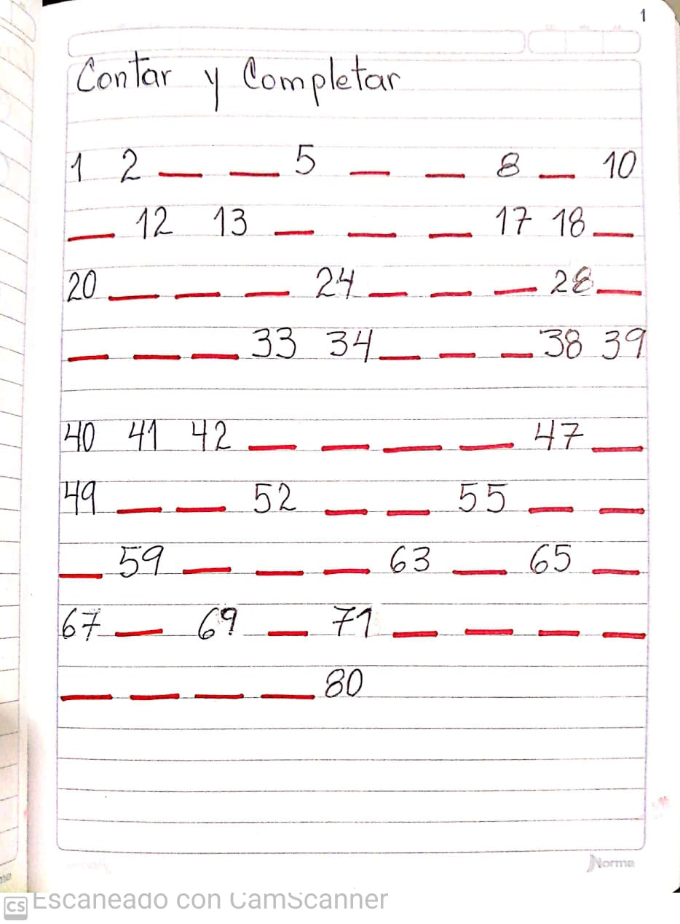

CLASE # 5: DIMENSION COGNITIVA
TEMA: PERCEPCIÓN, ATENCIÓN Y MEMORIA
EJERCICIO# 1: La mamita imprime la hoja de la actividad
EJERCICIO#2: El niño observara la imagen durante unos segundos, luego doblara por la línea punteada.
EJERCICIO#3: Intentar unir las parejas que recuerden.
Enviar fotografías al grupo de whatsapp.

Clase # 6: Dimensión: Cognitiva
Tema: Noción de restas horizontales.

Ejercicio # 1
Repaso de la noción de restas y los signos. Y transcribirlo en el cuaderno.

Restar es quitar elementos de un conjunto.

Signos:
- que se lee menos
= que se lee igual

Ejercicio # 2
Formar conjuntos con objetos como lápices, piedras, tapas, granos, etc. y realizar restas.

Ejercicio # 3
Dibujar en el cuaderno y explicar los siguientes ejercicios.

CLASE # 7: DIMENSION COGNITIVA ETICA
TEMA- SIGNIFICADO DE LA NAVIDAD
EXPLICACION DEL TEMA- Se les dice a los niños que la navidad es la época más linda del año en la que nos reunimos con la familia para
-CANTAR CANCIONES NAVIDEÑAS
-HACER ALGUN ADORNO NAVIDEÑO PARA REGALAR
-PREPARAR GALLETAS
-HACER EL PESEBRE DEL NACIMIENTO DEL NIÑO JESUS
-VISITAR A ALGUIÈN QUE HACE TIEMPO NO VEMOS
-ADORNAR LA CASA CON MOTIVOS NAVIDEÑOS
-COLOCAR LOS REGALOS EN EL ARBOL NAVIDEÑO
EJERCICIO # 1- Transcribir en el cuaderno- LA PALABRA NAVIDAD SIGNIFICA NACIMIENTO ES UNA FESTIVIDAD DONDE SE CELEBRA EL NACIMIENTO DE NUESTRO SEÑOR JESUCRISTO LOS 25 DE DICIEMBRE TODOS LOS AÑOS EN ESA FECHA SE ENTREGAN MUCHOS REGALOS

CLASE #- 8: DIMENSION COGNITIVA
TEMA- GRAFICAS DE DATOS
EXPLICACION DEL TEMA- Los papitos comentan a los niños que esta es una actividad muy importante ya que enseña a.
-ORDENAR
-ANALIZAR
-INTERPRETAR DATOS NUMERICOS
-AYUDA A LA TOMA DE DECISIONES
EJERCICIO#1 IMPRIMIR LA HOJA Y REALIZAR LA ACTIVIDAD

Clase # 9: Dimensiones: Corporal, Comunicativa.
TEMA: Enseñanza de la letra "D".

Ejercicio #1: Ver el siguiente video:

https://youtu.be/qNNJAF_4jyw

Ejercicio #2: Con la ayuda de la persona que está apoyando la realización de la actividad, repetir varias veces la pronunciación de la letra D.

Ejercicio #3:
Con el dedo índice realiza el trazo de la D mayúsculas y luego minúsculas en el aire en la mesa

Ejercicio #4:
Unir los puntos para formar la letra D mayúscula y luego continuar con la letra d minúsculas realizar la actividad en el cuaderno según la muestra

Entregable: Enviar una foto al grupo.

Clase # 10: Dimensiones: Corporal, comunicativa
Tema: Fonemas con la letra D.

Ejercicio #1: Observación del video varias veces:

https://youtu.be/tDysxINkh5g

Ejercicio #2: Escribir en el cuaderno los fonemas y leerlos varias veces
Da
De
Di
Do
Du
da
de
di
do
du

Ejercicio #3: Escribe las siguientes palabras y encierra con color los fonemas da,de,di,do,du

Dinosaurios
Dario
Damián
dado
dedo
dime
dulce
dile
nido
lodo

Entregable: Enviar una foto al grupo.

CLASE # 11: DIMENSION: COMUNICATIVA - ESTETICA
TEMA: Palabras con d
Ejercicio # 1:
Ejercicio # 2:
Entregable:

CLASE # 12: Dimensiones: Corporal- Comunicativa.
Tema: Producción Textual.

Ejercicio #1: Presentación de imágenes y descripción de la misma.
Ejercicio #2: Preguntas sobre las imágenes.

- Que Observas?

Explicación del tema: Teniendo en cuenta las imágenes, El Niño va hacer un cuento. Los papitos le indicaran que los cuentos inician siempre con la frase: “Había una vez...” o la frase “Cierto día...” y cuando van a terminar el cuento se dice “finalmente “.
Permitirle al niño que sean quien piense y cree el cuento.
Ejercicio #3: Imprimir y Colorear las imágenes
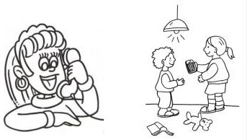

Clase # 13: Dimensiones: Corporal ,comunicativa, cognitiva
Tema: La Noche
Ejercicio #1: Preguntas a los niños por la orientadora:
-¿Cómo se sienten cuando termina el día?
-¿Cuando el sol se va escondiendo entre las nubes quien aparece?

Ejercicio #2: Presentación de una lámina
-¿Que observan?
-¿Cómo está claro u oscuro?



Ejercicio #3: Explicación del tema
Cuando el cielo está oscuro, sale la luna y las estrellas es de noche.
Las estrellas y la luna brillan y alumbran la noche. Nos dicen que es hora de dormir para descansar.

Ejercicio #4:
En una hoja escribir LA NOCHE, luego recorta y pega imágenes de la actividad que se realiza en la noche.

Entregable: Enviar una foto al grupo.
CLASE # 14: DIMENSION: COMUNICATIVA
TEMA: TRABALENGUAS.
Ejercicio # 1. Trabalenguas
Cuando cuentes cuentos,
Cuenta cuántos cuentos cuentas tú.
Porque, si no cuentas cuántos
Cuentos cuentas, nunca sabrás
Cuántos cuentos cuentas tú.
Ejercicio # 2. Los padres o acompañante deben leer varias veces el trabalenguas al niño. Luego en el cuaderno el niño debe escribir el título del trabalenguas y hacer un dibujo alusivo al trabalenguas. Esta actividad debe realizarla el niño con la orientación de los adultos.
Ejercicio # 3. Padres, grabar un audio con el trabalenguas para que el niño lo escuche hasta que se lo aprenda.
ENTREGABLE: Enviar video del niño diciendo el trabalenguas.

CLASE: # 15: DIMENSION: ETICA- COMUNICATIVA- ESTETICA
TEMA: VILLANCICOS
Ejercicio # 1: https://www.youtube.com/watch?v=mzcbVu9u1l4
Observar el video y aprender el villancico.
Ejercicio # 2: En una hoja de block dibujar lo que vio en el video, colorear hermosamente y pegar en el cuaderno.
Entregable: Enviar fotos y videos de la actividad.

CLASE # 16 - DIMENSION ETICA
TEMA – VALOR DE PAZ Y RECONCILIACION EN NAVIDAD
https://www.youtube.com/watch?v=VNEyRhlrjiA
EXPLICACION DEL TEMA- Ver video NAVIDAD CON PAZ
EJERCICIO-#1- Dibujar en tu cuaderno lo más impactante del cuento.

- ACTIVIDADES QUE LOS ESTUDIANTES DEBEN REALIZAR PARA SER REMITIDAS AL DOCENTE

- BIBLIOGRAFIA/CIBERGRAFIAS

.

- PARA SABER MÁS..!
(Relacione aquellas fuentes Web de instituciones públicas o privadas que contribuyen a profundizar los aprendizajes desarrollados )
.

- SITIOS WEB SUGERIDOS (Click)
(Dependiendo del área/asignatura se recomiendan los siguientes sitios web))
https://aprende.colombiaaprende.edu.co/sites/default/files/naspublic/ContenidosAprender/index.html  https://earth.google.com/web/@0,0,0a,22251752.77375655d,35y,0h,0t,0r?hl=es  https://tv.masterd.es/recursos-educativos  https://www.youtube.com/watch?v=PCRCrdJbaCM  https://www.youtube.com/user/julioprofe  https://www.youtube.com/user/AcademiaInternet  https://www.youtube.com/user/MateMovil1  https://www.youtube.com/channel/UCsF2xJz1ciaZlxHGk-PSSvg | https://contenidos.colombiaaprende.edu.co/contenidos  https://es.khanacademy.org/  https://earth.google.com/web/@0,0,0a,22251752.77375655d,35y,0h,0t,0r?hl=es  https://www.youtube.com/watch?v=pS7p6FfU4bE  https://www.youtube.com/channel/UCbho5-gJi8FwvhVFzfod6VQ  https://www.youtube.com/user/ElRobotdePlaton  https://www.youtube.com/user/atiempopreescolar  .

